Место для штампа
организации | от 28.11.97 № 78
 |  |  | №
ПУТЕВОЙ ЛИСТ ЛЕГКОВОГО АВТОМОБИЛЯ
(наименование, адрес, номер телефона)
 | Табельный номер
Серия | №
Задание водителю | Автомобиль технически исправен
 | Показания спидометра, |  | км
(наименование) | Механик
 | Горючее
 | )
Время возвращения в гараж, ч. мин. | Выдано:
 | по заправочному
 | )
и прочие отметки
 | Автомобиль принял.
водитель | )
(
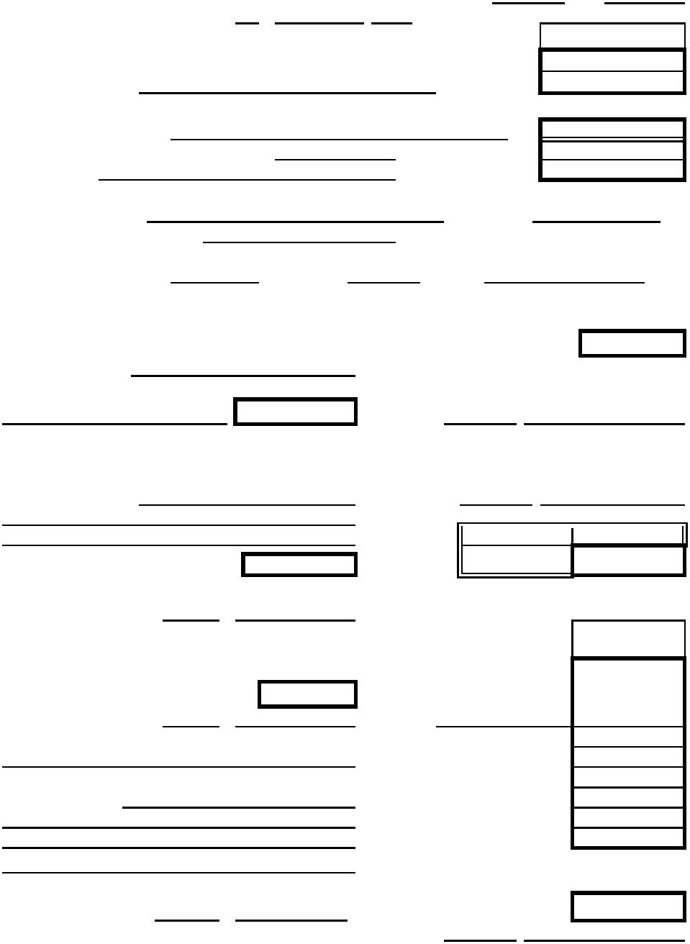

Оборотная сторона формы № 3

 |  |  |  | Место |  |  | Время
Номер |  |  |  |  |  |  |  |  |  |  |  |  | лица,
 |  |  |  |  |  |  |  |  |  |  |  |  | пользо-
по по- Код заказчика |  |  |  | отправления назначения |  |  |  |  |  |  | км
 |  |  |  |  |  | ч. | мин. | ч. | мин. |  |  |  | вавшего-
рядку |  |  |  |  |  |  |  |  |  |  |  |  | ся авто-
 |  |  |  |  |  |  |  |  |  |  |  |  | мобилем
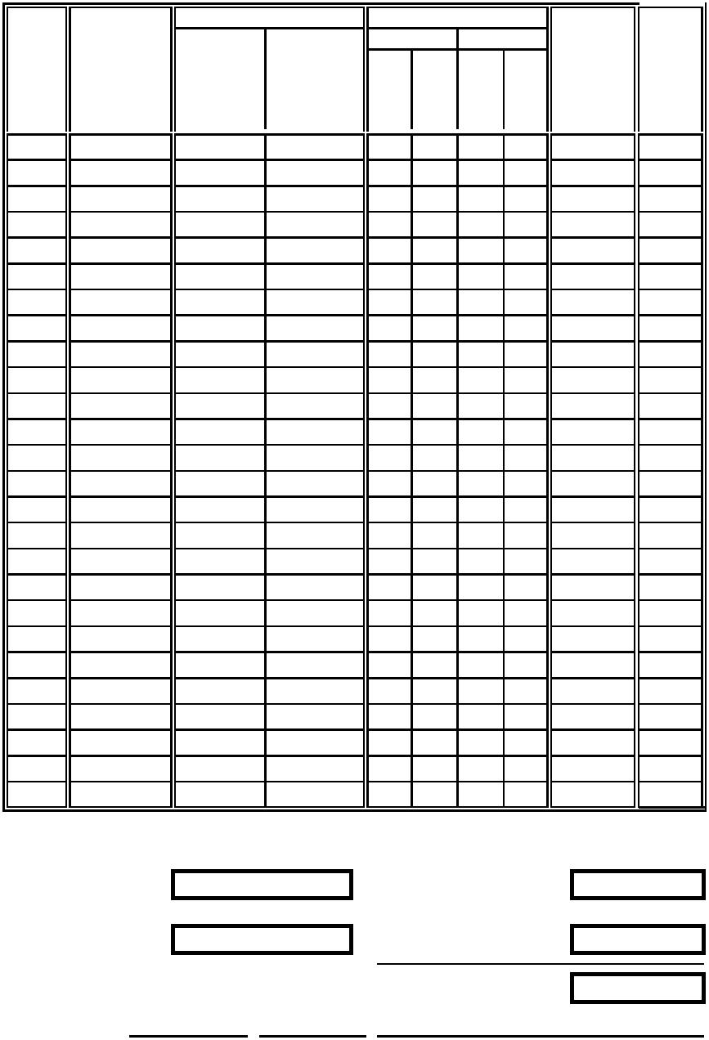

Результат работы автомобиля за смену: Расчет заработной платы:

всего в наряде, ч. за километраж, руб. коп.

пройдено, км за часы, руб. коп.

Расчет произвел

